"תראי אותי"
מילים: גלעד כהנא לחן: גלעד כהנא וגיא מוזס
הפקה מוזיקלית: גיא מוזס

שיר חדש מתוך פרויקט משותף ראשון של גלעד כהנא והמפיק והיוצר גיא מוזס .

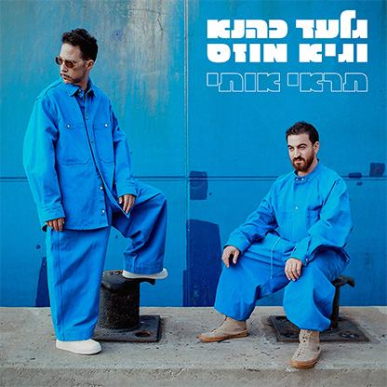

החיבור החל לפני כשנתיים, כאשר מוזס פנה לכהנא להשתתף בקטע אחד, השניים
נפגשו באולפן של מוזס ובאותו הלילה הוקלט כמעט אלבום שלם בפרץ יצירתי נדיר.

"תראי אותי", הסינגל הראשון שיוצא היום מלווה בקליפ בהשתתפות גאלה קוגן, בבימויה של זיו ממון ועריכתו של עודד פרבר.

"אתה נכנס למקום ופתאום קורה לך דבר שעל פניו הוא בלתי אפשרי. אתה רואה מישהי שברור חד משמעית שכלום לא ברור יותר. אתה שבור עליה. שבוי ממבט ראשון. היא אלה. אבל אתה לא אל. אתה סתם בן אנוש. איך לגרום לה לראות אותך…?" (גלעד כהנא)

סנונית ראשונה מתוך אלבום סקסי ואינטליגנטי שיראה אור בקרוב.

פרטים נוספים I מיטל אהרוני יחסי ציבור ותקשורת ו info@maytalaharony.com

